INFORME PROYECTO INFÓRMATICO

Integrantes: Lautaro Scanio, Luciano Rojas, Santiago Ortiz y Benjamín Serrano
Profesora: Fernanda Zapata
Materia: Proyecto Informático
Instituto Politécnico Modelo

Misión del proyecto: Este proyecto va a constar de un tradicional juego llamado ta-te-ti pero aplicado al fútbol y llevado a lo digital. Los jugadores tendrán una pelota de goma eva y una cortina en frente, esta proyectará una tabla de 3x3 con cruces y círculos, exactamente igual que el ta-te-ti. De esta manera el primero de los dos jugadores que haga la línea de tres ganará el juego.

Funcionamiento del proyecto: El proyecto va a precisar de una cámara, un sensor de movimiento, un proyector y una pelota de goma eva. El sensor de movimiento será instalado al borde de la pared conectado a un Raspberry. De esta forma, detectará cuando la pelota pegue en la pared y mandará una señal a la cámara para que saque una foto en el momento que la pelota impacta. Mediante esta foto se determinará en que cuadrado pegó la pelota y cuál es el equipo (cruz o círculo) a través de un programa diseñado por nosotros, los elaboradores, mediante una biblioteca de Python llamada CV2.

Objetivos:
- Desarrollar el programa en VSC utilizando Python.
- Conseguir los materiales.
- Armar el SET del juego (Una vez conseguidos los materiales).
- Probar el juego con usuarios reales.

Materiales:

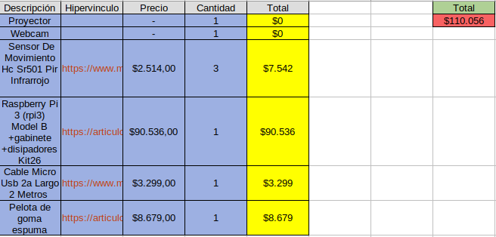

Planificación del Proyecto Interactivo "Tic Tac Toe con Pelota"

Fase | Actividad | Responsable(s) | Recursos | Tiempo Estimado
1. Inicio | Definición del proyecto y objetivos | Todo el equipo | Documentación, reuniones | 1 semana
2. Planificación | Identificación y adquisición de materiales | Responsable de compras | Proyector, webcam, sensor, Raspberry Pi, pelota, cables | 1 semana
3. Desarrollo técnico | Instalación del hardware (sensor, cámara, proyector) | Equipo técnico | Herramientas, componentes electrónicos | 2 días
 | Programación en Python (detección de impacto y mapeo en la grilla con OpenCV) | Programadores | PC, Visual Studio Code, librerías de Python | 2 semanas
4. Integración | Conexión y sincronización de sensores, cámara y proyector con Raspberry Pi | Todo el equipo técnico | Raspberry Pi, cableado, sistema de prueba, código base | 3 días
5. Pruebas | Pruebas internas del juego (detección correcta, interfaz visual) | Equipo técnico | Sistema completo montado | 1 semana
6. Evaluación | Prueba con usuarios reales y recolección de feedback | Todo el equipo | Material audiovisual, formularios de evaluación | 3 días
7. Ajustes finales | Correcciones y mejoras según feedback | Programadores y técnicos | Tiempo de revisión y pruebas | 1 semana
8. Presentación | Preparación y entrega del proyecto final | Todo el equipo | Presentación, video, informe final | 3 días

Análisis FODA del Proyecto
Fortalezas
- - Innovación en la forma de jugar al Tic Tac Toe combinando tecnología y actividad física.
- - Uso de tecnologías accesibles como Raspberry Pi y Python.
- - Trabajo en equipo multidisciplinario (técnico, creativo, logístico).
Oportunidades
- - Potencial para ser utilizado en entornos educativos o recreativos.
- - Interés creciente en experiencias interactivas y gamificadas.
- - Escalabilidad a otros juegos o aplicaciones similares.
Debilidades
- - Dependencia de la precisión en sensores y cámaras.
- - Limitado presupuesto y recursos técnicos.
- - Requiere un espacio físico adecuado para su implementación.
Amenazas
- - Posible falta de aceptación por parte de usuarios no familiarizados con tecnología.
- - Problemas técnicos durante la presentación o pruebas.
- - Competencia con juegos digitales más sofisticados o populares.

Análisis PESTLE del Proyecto Interactivo "Tic Tac Toe con pelota"
Análisis PESTLE del Proyecto Interactivo "Tic Tac Toe con pelota"
Político
- - No se identifican barreras regulatorias gubernamentales inmediatas al ser un proyecto educativo.
- - La política educativa favorable a la inclusión de tecnología en el aula puede ser un respaldo indirecto.
- - Si se quisiera comercializar, habría que considerar normas de seguridad infantil y certificaciones.
Económico
- - Bajo presupuesto inicial, lo que lo hace viable para instituciones educativas.
- - Utilización de componentes accesibles (Raspberry Pi, sensor, cámara), lo que reduce costos.
- - Podría generar oportunidades económicas si se transforma en un producto replicable o vendible para escuelas o centros recreativos.
Social
- - Fomenta la interacción social y la actividad física entre los participantes.
- - Puede ser bien recibido por jóvenes acostumbrados a experiencias interactivas.
- - Reto: inclusión de personas con menos afinidad tecnológica o capacidades diferentes.
Tecnológico
- - Se basa en tecnologías abiertas y accesibles (Python, OpenCV, Raspberry Pi).
- - Riesgo técnico: mal funcionam iento del hardware (sensores, cámara, proyector).
- - Posibilidad de escalabilidad tecnológica a otros juegos interactivos o experiencias educativas.
Legal
- - Si bien en fase educativa no hay mayores riesgos, en su expansión podrían aplicarse leyes de protección de datos si se capturan imágenes de los usuarios.
- - En caso de venta o uso público, sería importante revisar regulaciones sobre dispositivos electrónicos interactivos y su seguridad.
Ecológico
- - Uso limitado de recursos eléctricos y componentes pequeños, impacto ambiental bajo.
- - Uso de materiales reciclables o reutilizables podría mejorar su huella ecológica.
- - Sería importante considerar la disposición responsable de los componentes electrónicos al final de su vida útil.

